Великий талант Михаила Зощенко

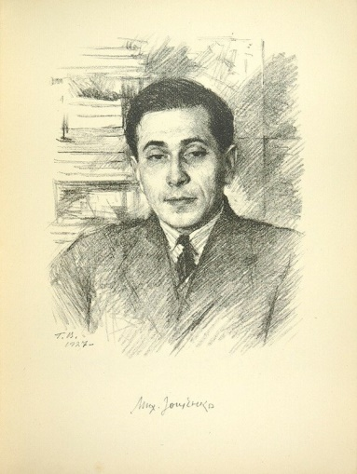
Михаил Михайлович Зощенко русский писатель, прозаик, драматург. Он родился 10 августа 1895 года в Санкт - Петербурге в семье художника. Участвовал в боях Первой мировой войны, что так или иначе отразилось в его произведениях. Еще в детстве он знал, что станет писателем, так как ему предсказали его будущее: «Ты станешь большим писателем. Правда, кончишь плохо».
В жизни великого писателя было все, начиная от успеха и популярности в 20-е - 30-е годы и заканчивая травлей и предательством в 40-е.Его отношения с властью всегда были сложными. В 1946 году, после публикации его рассказа «Приключения обезьяны» в журнале «Звезда», выходит «Постановление ЦК ВКП (б)», после которого начинается настоящая травля писателя. Его исключили из Союза писателей, а восстановили лишь после смерти Сталина.
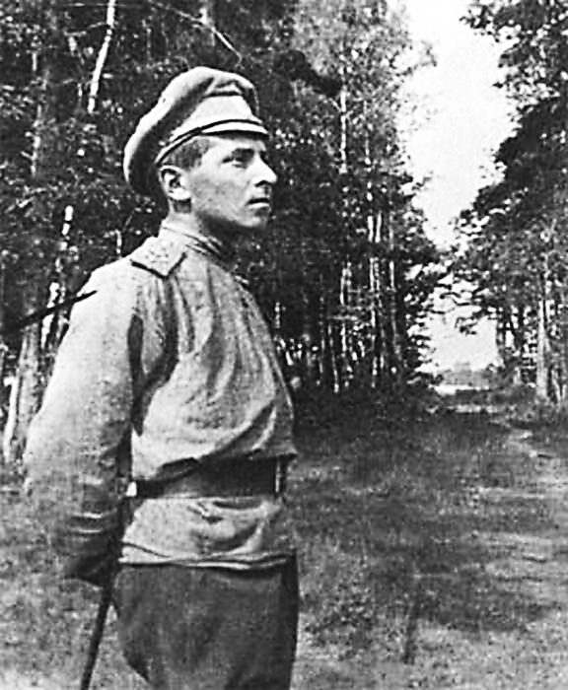
ФМихаил учился весьма плохо и особенно по русскому языку, так, что о писательстве можно было забыть. В 1913 году будущий писатель поступает на юридический факультет Санкт – Петербургского университета. К этому времени относятся его первые сохранившиеся рассказы - «Тщеславие» и «Двугривенный». Осенью 1914 года началась мировая война. И, Михаил, бросив университет, ушёл в армию, командовал батальоном, стал Георгиевским кавалером. Литературная работа не прекращалась и в эти годы.В 1917 году был демобилизован из-за болезни сердца, возникшей после отравления газами.
Зощенко на фронте
После войны Михаил Зощенко переменил двенадцать городов и девять профессий. Он был милиционером, сапожником, счетоводом, инструктором по птицеводству, телефонистом пограничной охраны, агентом уголовного розыска, секретарем суда.

Зощеко на фронте
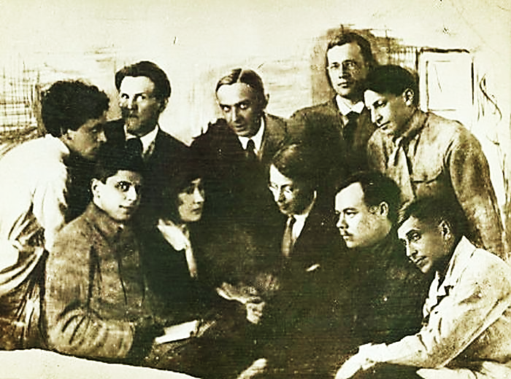
В 1919г. Зощенко пришел в литературную студию при издательстве «Всемирная литература», которой руководил К.И. Чуковский. В 20–х. годах Михаил занялся литературной работой. Он примкнул к литературной группе "Серапионовы братья», чтобы учиться литературному мастерству.
В кружке «Серапионовы братья»
Всем известный Зощенко-сатирик был не столько насмешником, сколько – сострадателем. «Нет у меня ни к кому ненависти – вот моя точная идеология, - сказал он ещё в самом начале своей литературной жизни. И таким он остался навсегда. Он не клеймит отрицательных персонажей, а стремиться открыть глаза людям на самих себя. В те трудные годы, когда Зощенко занимался литературным творчеством, такое писательское чувство было особенно необходимо людям.
Михаил Михайлович Зощенко больше известен как «взрослый» писатель. Но он также замечательный детский писатель. Особенный. Неповторимый.
Михаил Михайлович любил детей, он был с ними особенно открыт и доверчив. Ему нравилось быть с ними, он легко себя чувствовал в их компании.
В самые трудные для себя годы Михаил Зощенко пишет рассказы для детей. Самое лучшее из всего написанного Зощенко для детей– это рассказы о собственном детстве писателя «Леля и Минька». Здесь особенно ярко раскрывается талант писателя говорить с детьми на моральные темы не назидательно, а с юмором. Он удивительно умел сочетать юмор и серьезность. Тут нужен еще и особый дар: садясь за писательскую работу, не думать о читателе свысока, не считать себя умнее и лучше. Зощенко не только не прячет в своих рассказах мораль. Он со всей откровенностью говорит о ней в тексте рассказа и даже иной раз в заголовке. Но от этого рассказы не становятся дидактичными. Юмор спасает его рассказы. И хотя даже названия этих рассказов прямо говорят о том, чего не следует делать в жизни, мы не боимся нравоучений и, смеясь над незадачливыми героями, понимаем, « что такое хорошо и что такое плохо».

Замечательный писатель Михаил Зощенко утверждал, что «маленький читатель – это умный и тонкий читатель с большим чувством юмора». А его рассказы для юных читателей проникнуты тонким юмором, добротой, пониманием и любовью к детям.

Лучшая часть обширного наследия Зощенко принадлежит к литературной классике.

Его книги читают, любят и переводят на иностранные языки.
